El microscopio
2017
Jazmin Paola Llamas Rojas 4*B
Biología I
09/02/2017
PARTES DEL MICROSCOPIO COMPUESTO
- Llena el cuadro de doble entrada que a continuación se presenta; escribe las partes del microscopio según correspondan a la parte mecánica, óptica o lumínica y describe cual es la función que tiene.
Partes del microscopio compuesto
Sistema | Parte | Función
Mecánico | Pie o base. | Sujeción de todo el microscopio.
 | Columna. | Permite la inclinación del tubo para mejorar la captación de luz.
 | Pinzas | Sirven para sujetar la preparación.
 | Platina. | Se coloca la preparación u objeto que se va a observar.
 | Revolver. | Permite cambiar los objetivos.
 | Tubo. | Se encuentra unido a la columna, lo cual permite que se mueva mediante los tornillos.
Lumínico | Lámpara. | Es la fuente de iluminación y evita que exceda el campo de observación.
 | Espejo. | Necesario si la fuente de iluminación no esta construida.
 | Diafragma. | Regula la abertura del condensador para ajustarla al objetivo.
Óptico | Ocular. | Tiene como función aumentar la imagen formada por el objetivo.
 | Objetivo seco. | Indican el aumento que producen, la abertura numérica, etc.
 | Objetivo de inmersión. | Esta compuesto por un complicado sistema de lentes.

- Pega la imagen de un microscopio que tenga señaladas las partes componentes que mencionaste en el cuadro anterior:
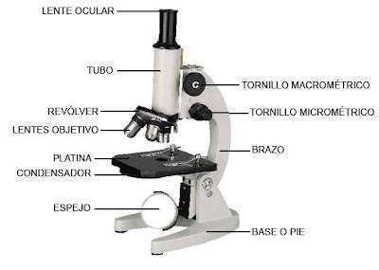
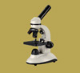
Tipos de microscopios:

- Un microscopio compuesto es un aparato óptico hecho para agrandar objetos, consiste en un número de lentes formando la imagen por lentes o una combinación de lentes posicionados cerca del objeto, proyectándolo hacia los lentes oculares u el ocular. El microscopio compuesto es el tipo de microscopio más utilizado.
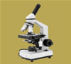
- Un microscopio óptico, también llamado "microscopio liviano", es un tipo de microscopio compuesto que utiliza una combinación de lentes agrandando las imágenes de pequeños objetos. Los microscopios ópticos son antiguos y simples de utilizar y fabricar.
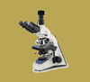

- Un microscopio digital tiene una cámara CCD adjunta y esta conectada a un LCD, o a una pantalla de computadora. Un microscopio digital usualmente no tiene ocular para ver los objetos directamente. El tipo trilocular de los microscopios digitales tienen la posibilidad de montar una cámara, que será un microscopio USB.
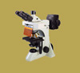
- A microscopio fluorescente o "microscopio epi-fluorescente" es un tipo especial de microscopio liviano, que en vez de tener un reflejo liviano y una absorción utiliza fluorescencia y fosforescencia para ver las pruebas y sus propiedades.
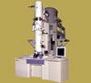

- Un microscopio electrónico es uno de los más avanzados e importantes tipos de microscopios con la capacidad más alta de magnificación. En los microscopios de electrones los electrones son utilizados para iluminar las partículas más pequeñas. El microscopio de electrón es una herramienta mucho más poderosa en comparación a los comúnmente utilizados microscopios livianos.
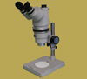
- Un microscopio estéreo, también llamado "microscopio de disección", utilice dos objetivos y dos oculares que permiten ver un espécimen bajo ángulos por los ojos humanos formando una visión óptica de tercera dimensión.

Bibliografías:
- Aldo Brunetti. (2014). el microscopio óptico. 2017, de ciencia y biología Sitio web: cienciaybiologia.com/el-microscopio-óptico
- NA. (2010). tipos de microscopios. 2017, de na Sitio web: http://www.tiposdemicroscopio.com/

